计算机学院高级语言程序设计课程实验报告

实验题目：实验十 泛型程序设计与C++标准模板库、使用CMake |  | 学号：202300130183
日期：2024年3月4日 | 班级： 2023级智能班 | 姓名： 宋浩宇
Email：202300130183@mail.sdu.edu.cn
实验目的：
1.了解C++标准模板库STL的容器类的使用方法
2.应用标准C++模板库STL通用算法和函数对象实现查找与排序
3.使用CMake

实验软件和硬件环境：
实验软件：Windows 11 家庭中文版(x64) Visual Studio 2022
硬件环境：处理器：13th Gen Intel(R) Core(TM) i9-13980HX 2.20 GHz
RAM 32.0 GB (31.6 GB 可用)

实验步骤与内容：
第10章1.输出为
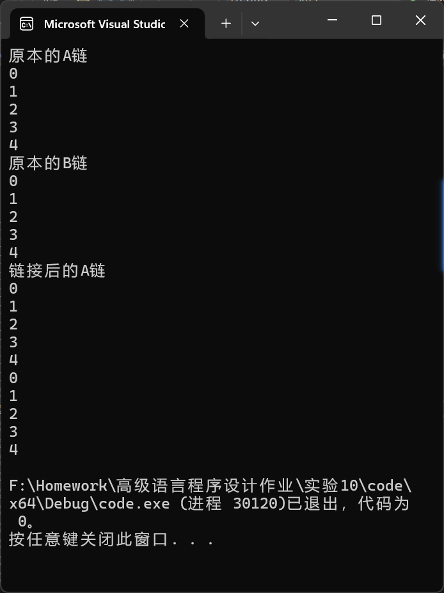
初始的AB两个整型链表都是01234，将B的元素加入A的尾部，A变为0123401234，这里使用了deque类中的insert函数,a.insert(a.end(),b.begin(),b.end())只需要这一行代码就可以很轻松的将B链中的所有元素加到A链的尾部
第10章2.泛型程序设计和STL模板库的最大的优点就是强大、方便、好用、高效。泛型程序设计可以大大减少代码的书写量，让写的一个通用方法可以适配于所有支持的类型，且相比于函数的多态，使用泛型编程可以让编译器自动生成函数和类，使得书写一个通用方法的成本极大的降低。而STL模板库则是将大部分问题都收纳进了一套标准中，利用STL模板库的容器和方法，可以把许多问题简化到只需要书写数据的输入输出和调用几个STL模板库的函数，尤其是STL模板库提供的容器还涵盖了多种数据结构，这也使一些算法的实现简单了很多。
CMake部分：
静态库输出：
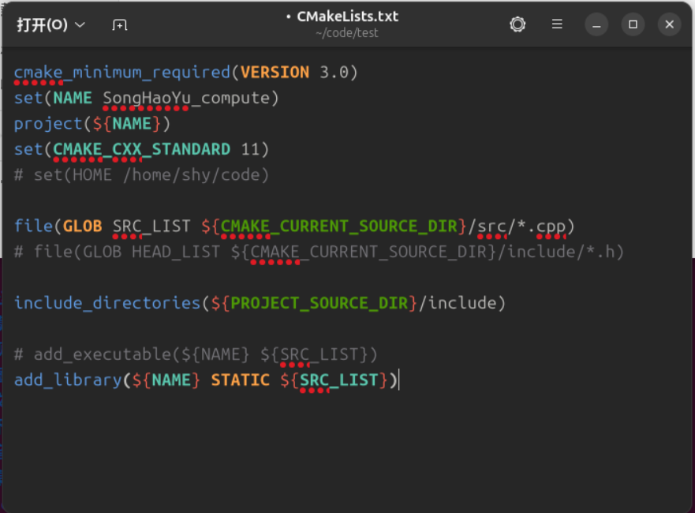
静态库调用：
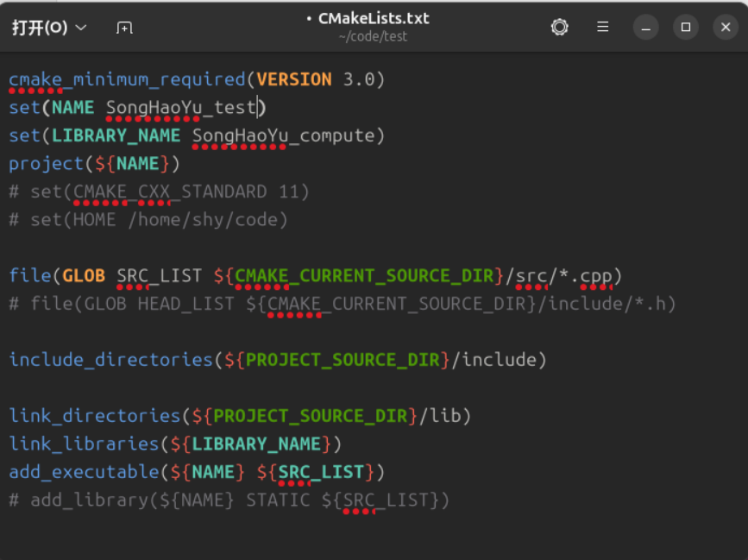
结论分析与体会：
C++的STL模板库方便强大快捷好用，提供了大量非常便利的容器、方法和算法，尤其是结合泛型编程之后，使得C++代码的编写速度有了极大的提升，也使很多算法和数据结构的实现变得非常便捷。而CMake为C/C++的项目的构建提供了非常便利且自可自定义性极高的功能，也使不同平台的编译过程可以用同一种语言来描述。
就实验过程中遇到的问题及解决处理方法（如有）：
未遇到问题

